|  |  |  |
| --- | --- | --- |
|  |  |  |
| МИНОБРНАУКИ РОССИИ | | |
| Федеральное государственное бюджетное образовательное учреждение  высшего образования  **«МИРЭА – Российский технологический университет»**  **РТУ МИРЭА** | | |

|  |
| --- |
| Институт искусственного интеллекта |
| (наименование института, филиала) |
| Кафедра промышленной информатики |
| (наименование кафедры) |

|  |
| --- |
| **КУРСОВАЯ РАБОТА** |

по дисциплине «Автоматное программирование систем управления»

(наименование дисциплины)

**Тема курсовой работы:** «Построение автоматной модели управления пневмоцилиндрами по заданной управляющей последовательности»

**Студент группы** КВБО-02-21 Тришкин Илья Сергеевич _____________________  
 (учебная группа, фамилия, имя, отчество студента) (подпись студента)

**Руководитель курсовой работы:** старший преподаватель ________________ (должность, звание, ученая степень) (подпись руководителя)

Работа представлена к защите «___» _______________ 2023 г.

Допущен к защите «___» _______________ 2023 г.

Москва 2023 г.

|  |  |  |
| --- | --- | --- |
|  |  |  |
| МИНОБРНАУКИ РОССИИ | | |
| Федеральное государственное бюджетное образовательное учреждение  высшего образования  **«МИРЭА – Российский технологический университет»**  **РТУ МИРЭА** | | |

|  |
| --- |
| Институт искусственного интеллекта |
| (наименование института, филиала) |
| Кафедра промышленной информатики |
| (наименование кафедры) |

|  |  |
| --- | --- |
|  | **Утверждаю** |
|  | Заведующий кафедрой ПИ  _________________ /Холопов В.А./  *подпись ФИО* |
|  | «___» ____________ 2023 г. |
| **ЗАДАНИЕ** | |
| **на выполнение курсовой работы**  по дисциплине «Автоматное программирование систем управления» | |

Студент Тришкин Илья Сергеевич Группа КВБО-02-21

**Тема** «Построение автоматной модели управления пневмоцилиндрами по заданной управляющей последовательности». Вариант №100.

**Исходные данные:** 8 пневмоцилиндров, модель пневмоцилиндра в SimInTech, управляющая последовательность, описывающая работу пневмоцилиндров

**Перечень вопросов, подлежащих разработке, и обязательного графического материала:** Построение автоматной модели процесса управления пневмоцилиндра, моделирование пневмоцилиндра в среде SimInTech, описание взаимодействия автоматной модели реализованной на языке Си и среды динамического моделирования SimInTech

|  |
| --- |
| **Срок представления к защите курсовой работы:** до «___» ___________ 2023 г. |
|  |
| **Задание на выполнение курсовой работы выдал** ____________________ (Хлебников А.А.)  *подпись руководителя Ф.И.О. руководителя* |

**«**___**»** _______________ 2023 г.

**Задание на курсовую работу получил** __________________(Тришкин И.С.)

*подпись обучающегося* *Ф.И.О. исполнителя*

**СОДЕРЖАНИЕ**

ВВЕДЕНИЕ 4

1 ТЕОРЕТИЧЕСКАЯ ЧАСТЬ 5

1.1 Описание пневмоцилиндра 5

1.2 Описание модели пневмоцилиндра в среде SimInTech 6

2 ПРАКТИЧЕСКАЯ ЧАСТЬ 12

2.1 Описание задания 12

2.2 Исходные данные 13

2.3 Построение диаграммы Мура автоматной модели 14

2.4 Кодирование автоматной модели на языке Си 15

2.5 Моделирование автомата в среде SimInTech 16

ЗАКЛЮЧЕНИЕ 24

СПИСОК ИСПОЛЬЗОВАННЫХ ИНФОРМАЦИОННЫХ ИСТОЧНИКОВ 25

ВВЕДЕНИЕ

Целью курсовой работы является построение автоматной модели процесса управления пневмоцилиндра, моделирование пневмоцилиндра в среде SimInTech, описание взаимодействия автоматной модели, реализованной на языке Си и среды динамического моделирования SimInTech.

1 ТЕОРЕТИЧЕСКАЯ ЧАСТЬ

1.1 Описание пневмоцилиндра

Пневматический цилиндр — это один из элементов пневмосистемы. Он предназначен для преобразования энергии сжатого воздуха в механическое линейное перемещение в целях подъема или сдвига с силой, пропорциональной диаметру рабочего цилиндра и давлению подведенного сжатого воздуха. Можно сказать, что пневмоцилиндры — основной элемент всех устройств пневмоавтоматики.

В основе работы пневматического цилиндра лежит воздействие силы сжатого воздуха на поршень пневмоцилиндра. Здесь следует отметить, что это воздействие может иметь как одностороннее, так и двустороннее направления. В зависимости от этого цилиндры делят на пневматические цилиндры одностороннего действия и двустороннего действия.

При одностороннем действии воздух оказывает давление на поршень только в одной из рабочих полостей цилиндра, поэтому движение под воздействием силы сжатого воздуха происходит только в одном направлении. Движение в обратном направлении происходит под воздействием пружины, установленной на шток цилиндра внутри его второй рабочей полости.

Пневмоцилиндры двустороннего действия, осуществляют перемещение штока в обе стороны за счёт воздействия силы сжатого воздуха, подаваемого в одну из рабочих полостей цилиндра. Распределение воздуха между рабочими полостями пневматического цилиндра осуществляется пневмораспределителями.

Пневмоцилиндры – конструктивные особенности:

1. Основными деталями пневмоцилиндров являются гильза, шток, поршень штока и фланцы.
2. Каждый из этих элементов имеет свои конструктивные особенности, влияющие на работу пневмоцилиндра.
3. При изготовлении пневмоцилиндров применяется гладкая труба (пневмоцилиндры серии AF) и профилированная труба из алюминиевых сплавов (серия CF, DF). Отличие заключается в наличии специальных пазов в профилированной трубе, предназначенных для установки герконовых датчиков.
4. Для воздействия на герконовые датчики на поршни пневматических цилиндров устанавливается магнитное кольцо.
5. Особенностью конструкции фланцев пневматических цилиндров является регулируемый демпфер.

Для предотвращения возможных ударов поршня и поверхности фланца в конце рабочего хода пневмоцилиндры оборудованы тормозным механизмом – демпфером. Регулировка скорости торможения осуществляется дросселем, вмонтированным во фланцы цилиндра.

Обычно при выборе пневматического цилиндра пользуются расчетным методом. Существуют для этой цели и специализированные компьютерные программы, а также графические методы и таблицы.

В основе расчетного метода стоит определение усилия, которое развивается на штоке. Данное усилие напрямую зависит от диаметра поршня, рабочего давления или сил трения. Когда определяют теоретическое усилие, то рассматривают осевое усилие на неподвижном штоке, а силы трения не учитывают. Различают усилие на штоке для цилиндра двустороннего действия при прямом ходе штока (выдвижении) и обратном (втягивание) и для цилиндра одностороннего действия (с пружинным возвратом). Можно решить и обратную задачу, и при заданной нагрузке на штоке определить диаметр цилиндра.

При определении размеров цилиндров часто используют и табличный метод.

1.2 Описание модели пневмоцилиндра в среде SimInTech

Общий вид модели пневмоцилиндра представлен на Рисунке 1.1.

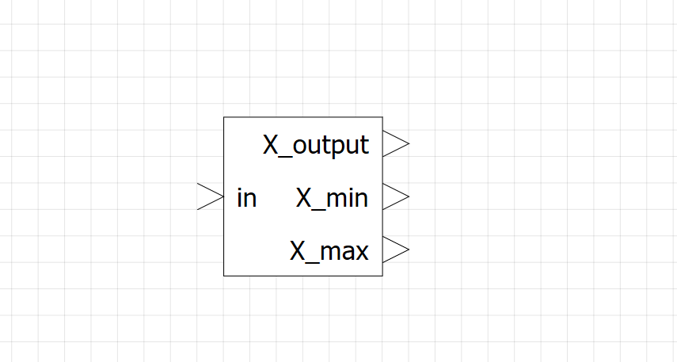

Рисунок 1.1 ‒ Общий вид модели пневмоцилиндра

Заходим в субмодель и описываем следующую модель (Рисунок 1.2).

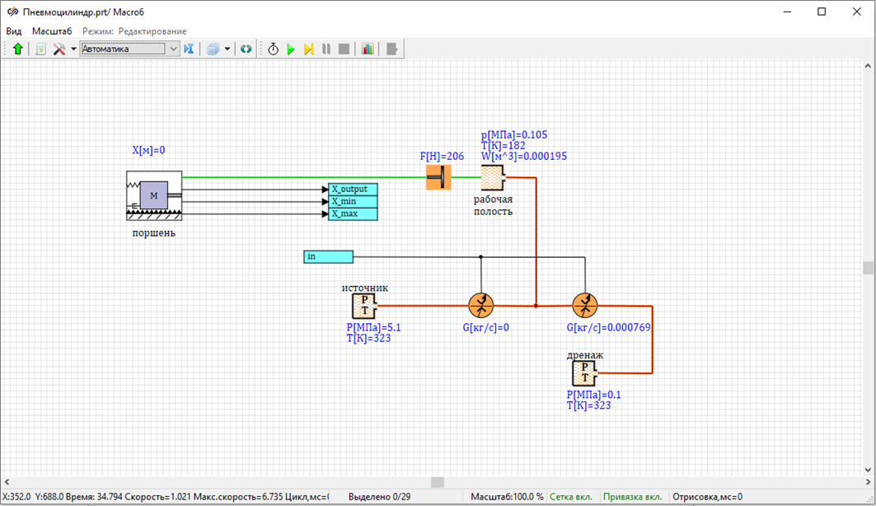

Рисунок 1.2 ‒ Описание модели пневмоцилиндра

При этом, на модели используются следующие элементы: ГПС – Пневмомеханический преобразователь поступательного типа, ГПС – Пневматическая полость переменного объема (изотерма или адиобата), ГПС – Давление и температура газа, ГПС - Пневматический турбулентный дроссель с регулированием по произвольному параметру, ГПС - Механический элемент поступательного движения.

Параметры элементов представлены на Рисунках 1.3-1.8.

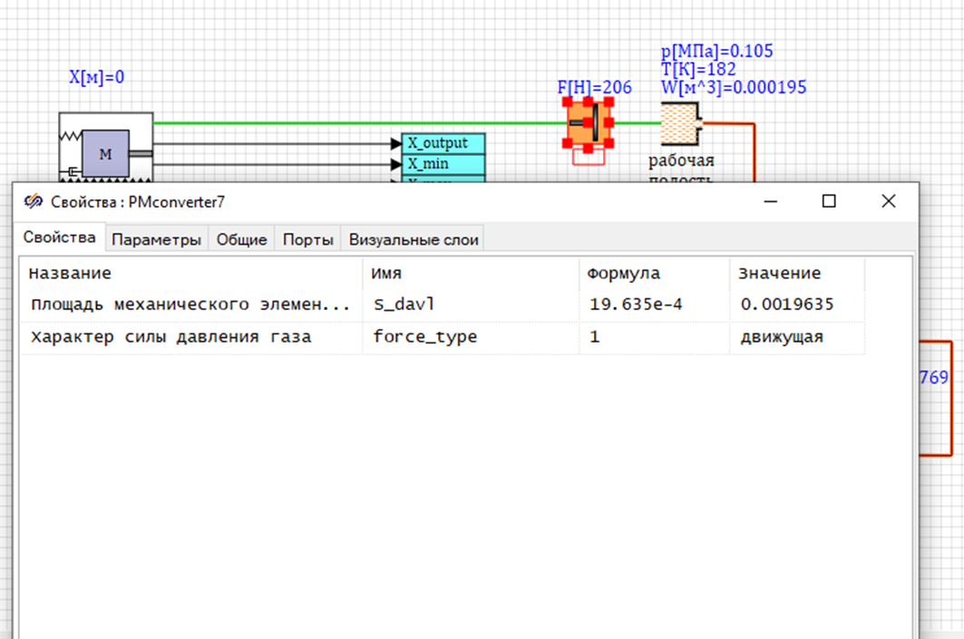

Рисунок 1.3 ‒ Параметры пневматического преобразователя поступательного типа

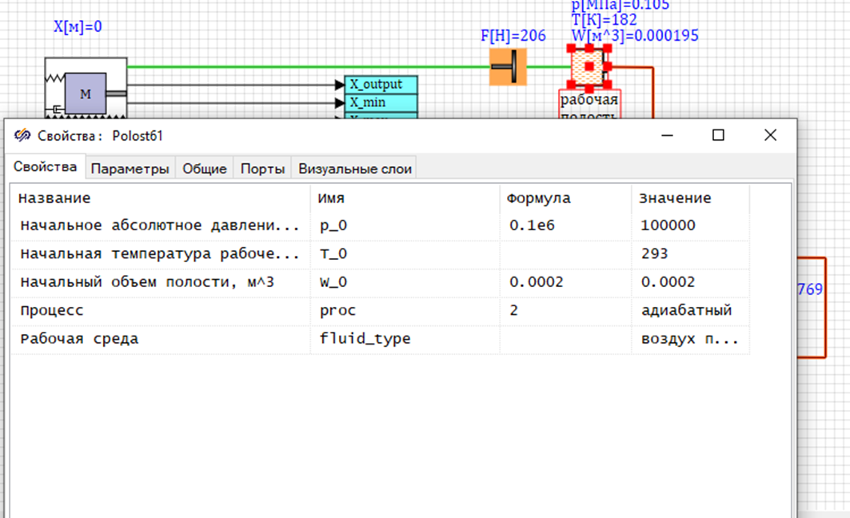

Рисунок 1.4 ‒ Параметры пневматической полости переменного объема

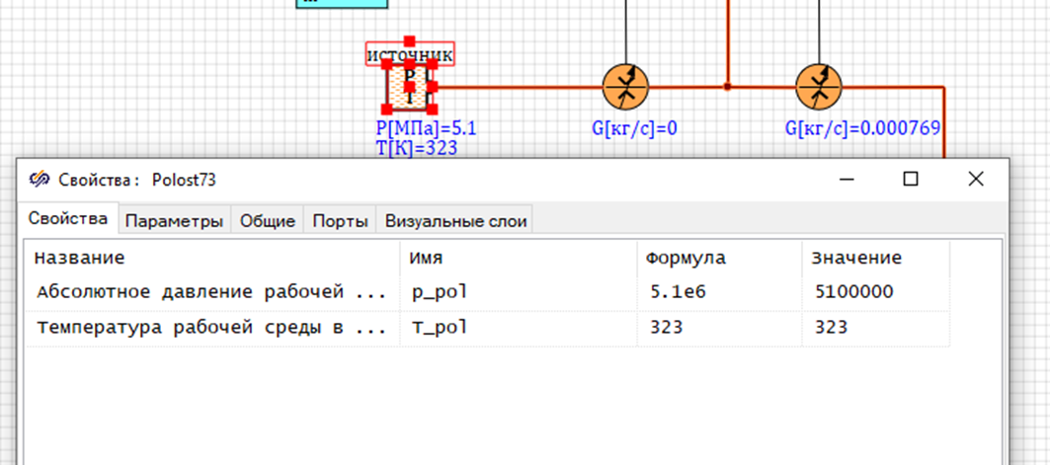

Рисунок 1.5 ‒ Параметры давления и температуры газа в верхнем положении

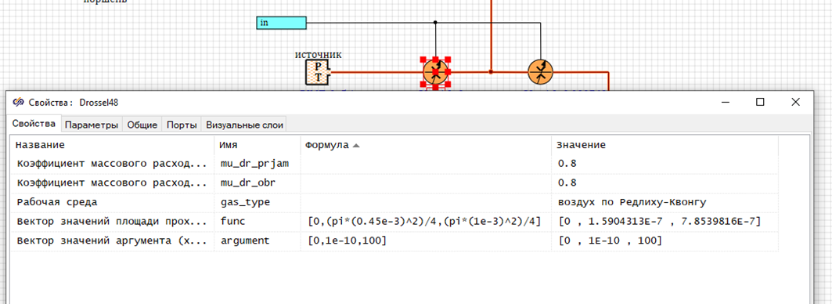

Рисунок 1.6 ‒ Параметры пневматического турбулентного дросселя с регулированием по произвольному параметру

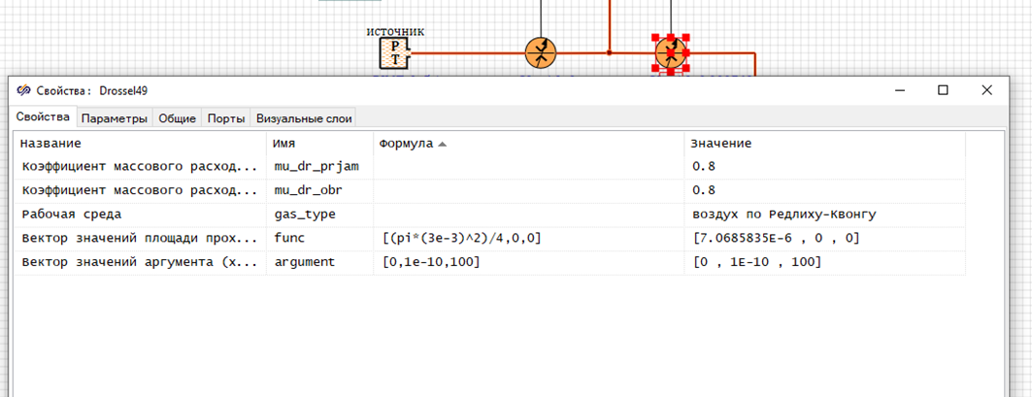

Рисунок 1.7 ‒ Параметры пневматического турбулентного дросселя с регулированием по произвольному параметру

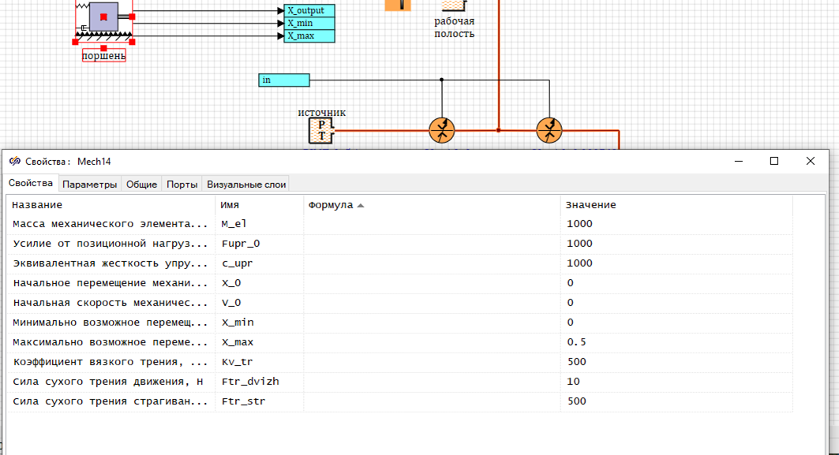

Рисунок 1.8 ‒ Параметры механического элемента поступательного движения

Для пневмоцилиндра, опишем дополнительно три выходных параметра: датчик положения поршня, концевой датчик положения поршня в крайнем верхнем положении и концевой датчик положения поршня в крайнем нижнем положении. «ГПС - Механический элемент поступательного движения», в базовой поставке, не имеет подобных выходных датчиков поэтому придется их сделать самостоятельно. SimInTech позволяет, при определенных условиях, модифицировать интересующие в процессе моделирования базовые элементы. Для изменения элемента необходимо поставить его в проект и вызвав правой кнопкой мыши выпадающее меню элемента выбрать пункт «Действия» далее «Войти в субмодель».

Войдя в субмодель необходимо добавить выходные сигналы (Рисунок 1.9).

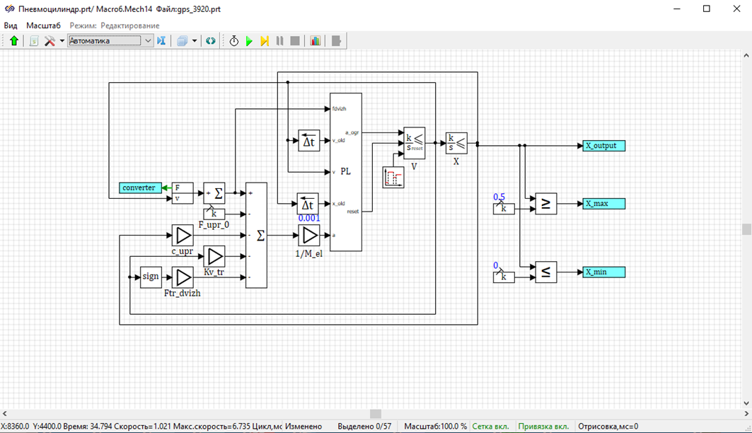

Рисунок 1.9 ‒ Внутренняя модель механического элемента поступательного движения

При этом формулы констант должны соответствовать параметрам субмодели X_min и X_max (Рисунок 1.10, Рисунок 1.11).

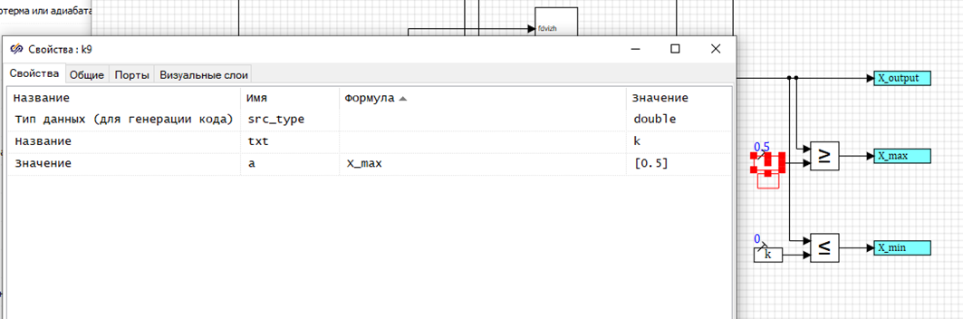

Рисунок 1.10 ‒ Параметры константы

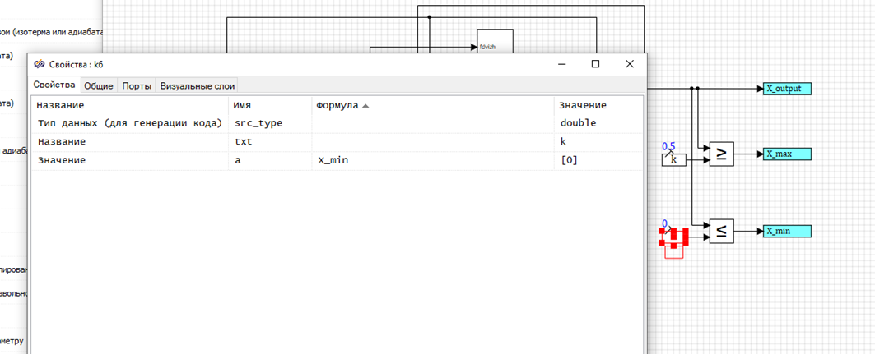

Рисунок 1.11 ‒ Параметры константы

2 ПРАКТИЧЕСКАЯ ЧАСТЬ

2.1 Описание задания

Моделируемый процесс задается пятеркой (𝑌, 𝑇, 𝐷, 𝐸, 𝑃). Где Y – множество пневмоцилиндров; 𝑇 – множество отрезков времени за которые набор пневмоцилиндров на заданном шаге должны изменить сове положение; 𝐷 – множество отрезков времени в течении которых на заданном шаге процесса должно удерживаться положение пневмоцилиндров после их стабилизации; 𝐸 – множество пар () переходов с шага процесса , в котором за время 𝑡i не удалось сменить положение пневмоцилиндров, на шаг ; 𝑃 – последовательность наборов пневмоцилиндров изменяемых на заданном шаге процесса.

Последовательность наборов цилиндров представляет из себя строку, в которой задана последовательность включения и отключения пневмоцилиндров, при этому выключение (цилиндр находится в крайнем нижнем положении) обозначается отрицанием , а включение (цилиндр находится в крайнем верхнем положении) обозначено без отрицания . В одну единицу шага процесса в скобках указывается в какое состояние должны перейти пневмоцилиндры. Например, 𝑃 = () говорит о том, что по завершении этого шага пневмоцилиндр и должны перейти в крайнее нижнее положение, при этом предыдущее положение этих цилиндров должно быть крайним верхним ().

Отдельно задается время, за которое пневмоцилиндры должны переместиться за одну единицу шага процесса (}) и время нахождения на данном шаге процесса (}).

В случаях, когда на каком-либо из шагов, цилиндрам не удалось за заданное время сменить свое положение, процесс должен завершиться с ошибкой и ожидать сброса или, если есть дополнительное описание, произвести переход на необходимый шаг. Переход задается парой, где в скобках описывается шаг, с которого осуществляется переход и далее после запятой шаг, на который осуществляется переход.

2.2 Исходные данные

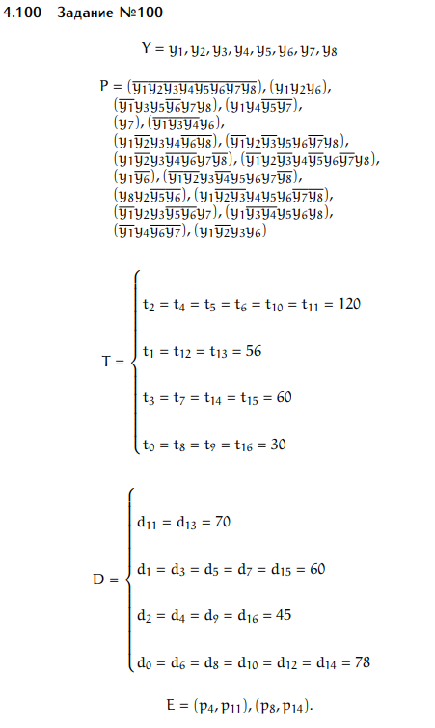

2.3 Построение диаграммы Мура автоматной модели

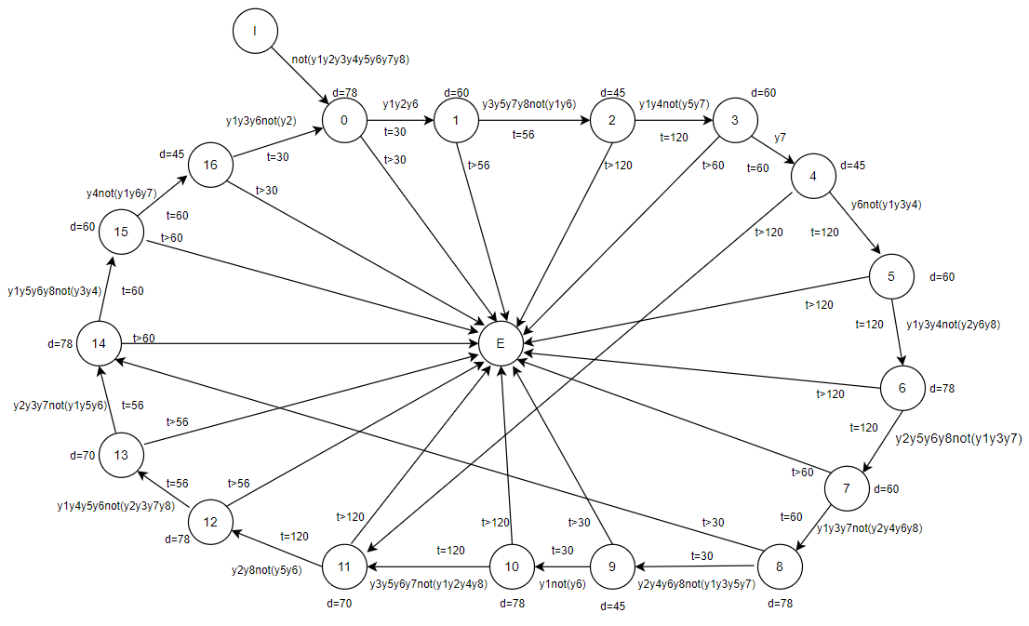

Рисунок 2.1 ‒ Диаграмма Мура

На диаграмме можно видеть 18 состояний, соответствующие им переходы, входные и выходные значения. Рассмотрим первые состояния для понятия принципа построения диаграммы. Начнём с состояния инициализации, обозначенного буквой I. Переход из этого состояния происходит после выполнения первой последовательности, указанной в задании, а именно втягивания всех цилиндров в крайнее нижнее положение, что на диаграмме обозначено как *not(y1y2y3y4y5y6y7y8).*

В нулевом состоянии на выходе мы получаем управляющую последовательность вида *y1y2y6,* что означает перевод соответствующих пневмоцилиндров в крайнее верхнее положение. Переход же из этого состояния осуществляется, когда последовательность была выполнена и время, данное на её выполнение, не было превышено, что обозначается через *t=30,* а за этим следует определенная задержка в данном состоянии (в нашем случае d=78). Если же время, данное на выполнение последовательности, было превышено, система переходит в состояние ошибки, что обозначено переходом с обозначением *t>30.* В случае состояния 4 по истечении данного времени, осуществляется переход в состояние 11. Соответственно, для состояния 8 такой переход будет в состояние 14.

2.4 Кодирование автоматной модели на языке Си

В файле Course.h представлены возможные состояния системы из 8 цилиндров, а именно: состояние инициализации, 17 рабочих состояний и состояние ошибки.

Здесь же описывается структура пневмоцилиндра с массивом из двух входных значений, и выходное значение.

Структура автомата включает в себя состояние, таймер времени выполнения последовательности, таймер задержки, массивы заданных временных промежутков работы и задержки для всех цилиндров, массив цилиндров.

*Листинг 2.1 – Перечисление состояний, структура цилиндра и автомата.*

enum State

{

State_Init = 0,

State_0, State_1, State_2,

State_3, State_4, State_5,

State_6, State_7, State_8,

State_9, State_10, State_11,

State_12, State_13, State_14,

State_15, State_16,

State_FatalException

};

struct PneumoCylinder

{

int input_signal[2];

int output_signal;

};

struct PneumoEngine

{

enum State state;

int work_timer;

int delay;

int work_timers[State_FatalException];

int delays[State_FatalException];

struct PneumoCylinder cylinders[8];

};

Файл реализации Course.c включает в себя функцию инициализации автомата, которая задает начальные положения цилиндров, временные промежутки и задержки, соответствующие каждому состоянию.

*Листинг 2.2 – Участки функции инициализации.*

void pneumo_engine_init(struct PneumoEngine* engine) {

if (0 != engine) {

engine->cylinders[PNEUMO_CYLINDER_Y1].input_signal[PNEUMO_CYLINDER_SIGNAL_UP] = 0;

engine->cylinders[PNEUMO_CYLINDER_Y1].input_signal[PNEUMO_CYLINDER_SIGNAL_DOWN] = 1;

engine->cylinders[PNEUMO_CYLINDER_Y1].output_signal = 0;

...

engine->state = State_Init;

engine->delay = 0;

engine->work_timer = 0;

engine->work_timers[State_Init] = INT_MAX;

engine->delays[State_Init] = INT_MAX;

engine->work_timers[State_0] = work_timer_DELTA(30);

engine->delays[State_0] = DELAY_DELTA(78);

...

Основная функция на вход принимает указатель на автомат. Далее мы извлекаем текущее состояние автомата и с помощью оператора *switch* рассматриваем каждый случай. При состоянии инициализации переход в нулевое состояние происходит сразу же, а все таймеры выставляются в ноль. Будучи в любом из последующих состояний, мы обращаемся к соответствующим пневмоцилиндрам и подаем каждому из них сигнал 1 (выталкивание) или 0 (втягивание). Затем с помощью оператора *if* мы проверяем значение нужных концевых датчиков. Пока проверка не проходится, таймер увеличивает свое значение и в случае его выхода за рамки, определенные в инициализации, состояние меняется на ошибочное, а на все цилиндры подается сигнал втягивания (в случае состояний 4 и 8 происходят переходы в состояния 11 и 14 соответственно). Если проверка будет пройдена, таймер приравнивается к нулю и происходит проверка на истечение задержки, затем переход в следующее состояние.

*Листинг 2.3 – Основная функция*

bool pneumo_engine_tick(struct PneumoEngine* engine) {

bool ret = true;

if (0 == engine)

return false;

switch (engine->state) {

case State_Init: {

engine->state = State_0;

engine->delay = 0;

engine->work_timer = 0;

break;

}

case State_0: {

engine->cylinders[PNEUMO_CYLINDER_Y1].output_signal = 1;

engine->cylinders[PNEUMO_CYLINDER_Y2].output_signal = 1;

engine->cylinders[PNEUMO_CYLINDER_Y6].output_signal = 1;

if (engine->cylinders[PNEUMO_CYLINDER_Y1].input_signal[PNEUMO_CYLINDER_SIGNAL_UP] &&

engine->cylinders[PNEUMO_CYLINDER_Y2].input_signal[PNEUMO_CYLINDER_SIGNAL_UP] &&

engine->cylinders[PNEUMO_CYLINDER_Y6].input_signal[PNEUMO_CYLINDER_SIGNAL_UP]) {

engine->work_timer = 0;

if (DELAY_GE(engine)) {

engine->state = State_1;

engine->delay = 0;

engine->work_timer = 0;

}

}

else if (TIMER_GE(engine)) {

engine->state = State_FatalException;

engine->cylinders[PNEUMO_CYLINDER_Y1].output_signal = 0;

engine->cylinders[PNEUMO_CYLINDER_Y2].output_signal = 0;

engine->cylinders[PNEUMO_CYLINDER_Y3].output_signal = 0;

engine->cylinders[PNEUMO_CYLINDER_Y4].output_signal = 0;

engine->cylinders[PNEUMO_CYLINDER_Y5].output_signal = 0;

engine->cylinders[PNEUMO_CYLINDER_Y6].output_signal = 0;

engine->cylinders[PNEUMO_CYLINDER_Y7].output_signal = 0;

engine->cylinders[PNEUMO_CYLINDER_Y8].output_signal = 0;

engine->delay = 0;

engine->work_timer = 0;

}

break;

}

...

2.5 Моделирование автомата в среде SimInTech

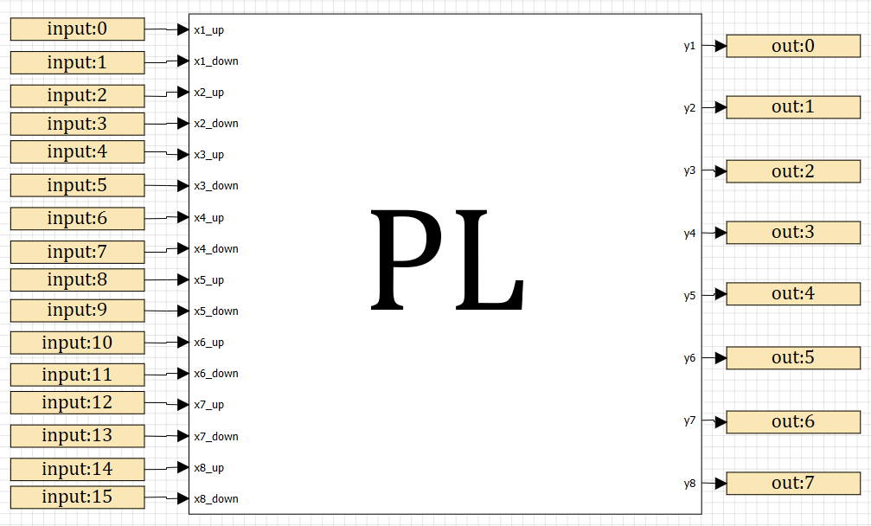

Рисунок 2.2 ‒ Модель среды SimInTech для генерации dll

Были назначены переменные выходов и входов пневмоцилиндров на входные и выходные контакты модели (Рисунок 2.3).

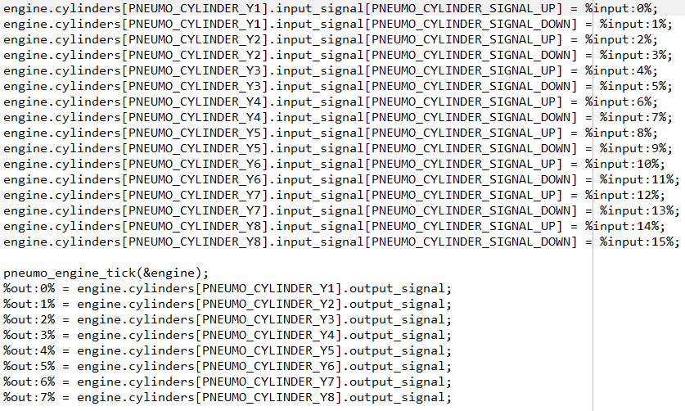

Рисунок 2.3 ‒ Основная секция кода

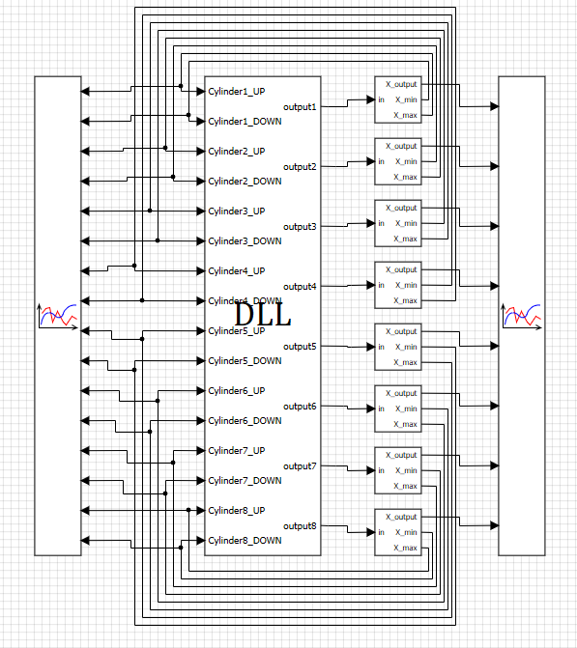

Рисунок 2.4 ‒ Основная модель автомата

Результат симуляции процесса управления автоматной модели представлен в виде графиков движения и положения всех пневмоцилиндров относительно времени на Рисунках 2.5-2.6.

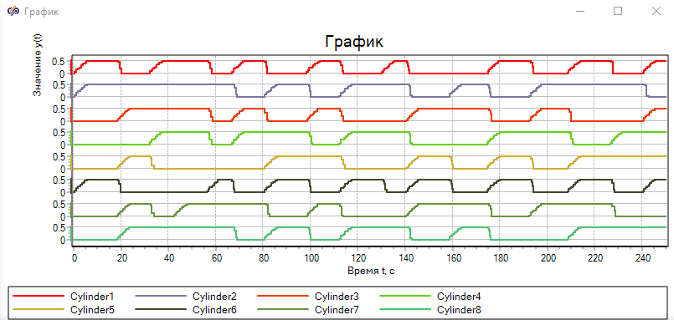

Рисунок 2.5 ‒ Результат симуляции (положение пневмоцилиндров)

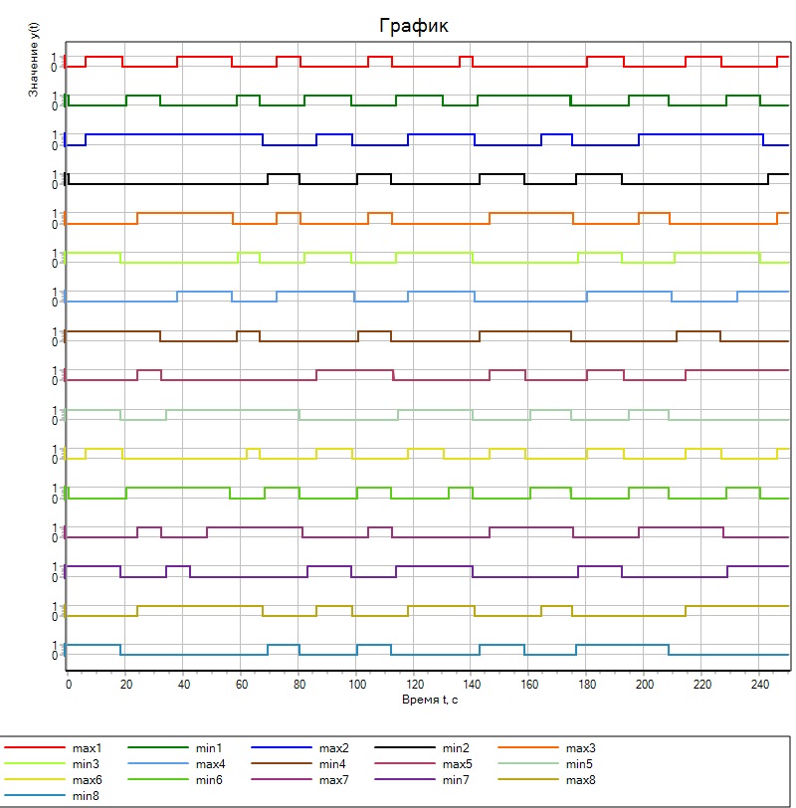

Рисунок 2.6 ‒ Результат симуляции (значения концевых датчиков)

Смоделируем отказ пневмоцилиндра и переход в состояние ошибки, для этого мы используем управляемый ключ на выходе пневмоцилиндра 6. Сымитировав тем самым выход за рамки данного времени при движении цилиндра 6 вверх, что соответствует состоянию 4. (Рисунок 2.7).

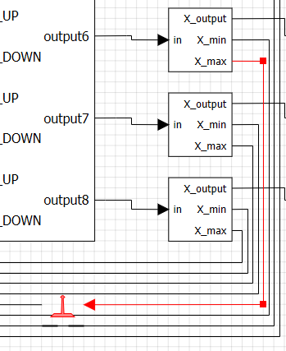

Рисунок 2.7 ‒ Ключ на выходе пневмоцилиндра

Результат отказа пневмоцилиндра 6 (Рисунки 2.8-2.9).

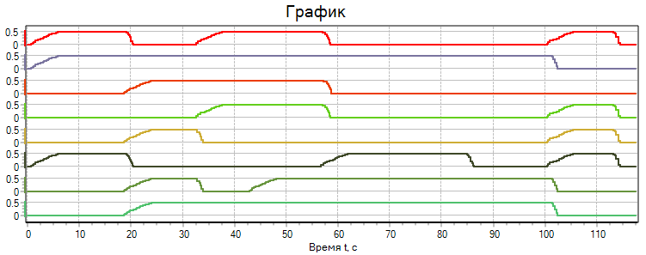

Рисунок 2.8 ‒ Результат отказа пневмоцилиндра и переход процесса симуляции из состояния 4 в состояние 8 (положение цилиндров)

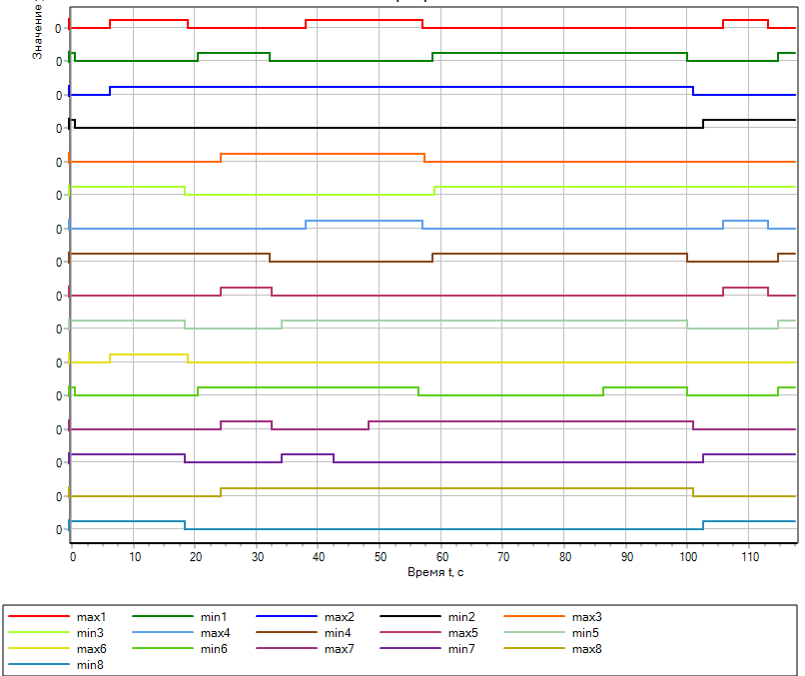

Рисунок 2.9 ‒ Результат отказа пневмоцилиндра и переход процесса симуляции из состояния 4 в состояние 8 (значения концевых датчиков)

Блокировкой сигнала от датчика крайнего верхнего положения пневмоцилиндра 6 в состоянии системы 4, мы сымитировали его отказ, в итоге система перешла в 11 состояние, где произошла проверка на положение цилиндров 2, 5, 6, 8. Она сразу же была удовлетворена, а состояние системы сменилось на 12 и т.д.

ЗАКЛЮЧЕНИЕ

В процессе выполнения курсовой работы были получены навыки построения автоматных моделей, составления диаграммы Мура, реализации автоматных моделей на языке C и их применения в среде динамического моделирования SimInTech.

СПИСОК ИСПОЛЬЗОВАННЫХ ИНФОРМАЦИОННЫХ ИСТОЧНИКОВ

1. Принцип работы пневмоцилиндра, его параметры и характеристики ‒ URL: http://pnevmodetal.ru/index.php/produktsiya/pnevmocelidr
2. Draw.io ‒ сервис, предназначенный для формирования диаграмм и схем ‒ URL: https://app.diagrams.net/
3. Хлебников А.А. Курсовая работа по дисциплине АПСУ, 2023. ‒ С. 6-112.
4. Хлебников А.А. Автоматное программирование систем управления – Практическое задание №9